

**Об утверждении регламентов государственных услуг, оказываемых в сфере поддержки предпринимательской деятельности**

***Утративший силу***

Постановление акимата Западно-Казахстанской области от 22 июля 2014 года № 192. Зарегистрировано Департаментом юстиции Западно-Казахстанской области 21 августа 2014 года № 3618. Утратило силу - постановлением акимата Западно-Казахстанской области от 28 июля 2015 года № 193

      Сноска. Утратило силу - постановлением акимата Западно-Казахстанской области от 28.07.2015 №193.  
      Руководствуясь Законами Республики Казахстан от 23 января 2001 года "О местном государственном управлении и самоуправлении в Республике Казахстан" от 15 апреля 2013 года "О государственных услугах" акимат Западно-Казахстанской области **ПОСТАНОВЛЯЕТ**:  
      1. Утвердить прилагаемые регламенты государственных услуг, оказываемых в сфере поддержки предпринимательской деятельности:  
      1) "Предоставление гарантий в рамках программы "Дорожная карта бизнеса 2020";  
      2) "Предоставление грантов в рамках программы "Дорожная карта бизнеса 2020";  
      3) "Предоставление поддержки по развитию производственной (индустриальной) инфраструктуры в рамках программы "Дорожная карта бизнеса 2020";  
      4) "Предоставление субсидирования ставки вознаграждения в рамках программы "Дорожная карта бизнеса 2020";  
      5) "Предоставление грантов в рамках Программы "Развитие моногородов на 2012-2020 годы";  
      6) "Предоставление поддержки по развитию производственной (индустриальной) инфраструктуры в рамках Программы "Развитие моногородов на 2012-2020 годы";  
      7) "Предоставление субсидирования ставки вознаграждения в рамках программы "Развитие моногородов на 2012-2020 годы".  
      2. Контроль за исполнением настоящего постановления возложить на заместителя акима Западно-Казахстанской области Каримова М. Ш.  
      3. Настоящее постановление вводится в действие по истечении десяти календарных дней после дня первого официального опубликования.

|  |  |
| --- | --- |
| Исполняющий обязанности |  |
| акима области | С. Шапкенов |

|  |  |  |  |
| --- | --- | --- | --- |
|  | |  |  | | --- | --- | |  | Утвержден постановлением акимата Западно-Казахстанской области от 22 июля 2014 года № 192 | |

**Регламент государственной услуги**  
**"Предоставление гарантий в рамках программы "Дорожная карта бизнеса-2020"**  
**1. Общие положения**

      1. Государственная услуга "Предоставление гарантий в рамках программы "Дорожная карта бизнеса-2020" (далее - государственная услуга).  
      Государственная услуга оказывается государственным учреждением "Управление предпринимательства и индустриально-инновационного развития Западно-Казахстанской области (далее - услугодатель) расположенный по адресу: Западно-Казахстанская область, город Уральск, улица Х. Чурина, дом 116, на основании стандарта государственной услуги "Предоставление гарантий в рамках программы "Дорожная карта бизнеса-2020" утвержденного постановлением Правительства Республики Казахстан от 4 мая 2014 года № 434 "Об утверждении регламентов государственных услуг, оказываемых в сфере поддержки предпринимательской деятельности" (далее – стандарт).  
      2. Форма оказываемой государственной услуги: бумажная.  
      3. Результатом оказываемой государственной услуги является выписка из протокола заседания Регионального координационного совета (далее – выписка из протокола заседания РКС), либо мотивированный ответ об отказе.  
      4. Форма предоставления результата оказания государственной услуги: бумажная.  
      5. Государственная услуга оказывается на бесплатной основе физическим и юридическим лицам (далее – услугополучатель).

**2. Описание порядка действий структурных подразделений (сотрудников) услугодателя в процессе оказания государственной услуги**

      6. Основанием для начала процедуры (действия) по оказанию государственной услуги является заявление услугополучателя.  
      7. Содержание каждой процедуры (действия), входящей в состав процесса оказания государственной услуги, длительность его выполнения:  
      1) сотрудник канцелярии услугодателя принимает документы от услугополучателя, указанные в пункте 9 стандарта (далее - документы), направляет их руководителю услугодателя (в течение 20 минут);  
      2) руководитель услугодателя после ознакомления с документами определяет ответственного исполнителя услугодателя (в течение 2 календарных дней);  
      3) ответственный исполнитель услугодателя осуществляет проверку документов, готовит документы для рассмотрения на РКС, либо мотивированный ответ об отказе направляет на подписание руководителю услугодателя (в течение 5 календарных дней);   
      4) РКС принимает решение о возможности или невозможности предоставления гарантий, которое оформляется протоколом (в течение 2 календарных дней с даты проведения заседания РКС);  
      5) ответственный исполнитель услугодателя подписывает протокол заседания РКС его членами и готовит выписку из протокола заседания РКС (в течение 6 календарных дней);  
      6) сотрудник канцелярии услугодателя выдает выписку из протокола услугополучателю (в течение 20 минут).  
      8. Результат процедуры (действия) по оказанию государственной услуги, который служит основанием для начала выполнения следующей процедуры (действия):  
      1) принятие сотрудником канцелярии услугодателя документов от услугополучателя и направление их руководителю услугодателя;  
      2) ознакомление руководителем услугодателя с документами, определение ответственного исполнителя услугодателя;  
      3) проверка документов ответственным исполнителем услугодателя подготовка материалов для рассмотрения на РКС либо мотивированный ответ об отказе, направление на подписание руководителю услугодателя;  
      4) принятие решения РКС о возможности или невозможности предоставления гарантий, которое оформляется протоколом;   
      5) подписание членами РКС протокола заседания, подготовка ответственным исполнителем услугодателя выписку из протокола заседания РКС;  
      6) выдача сотрудником канцелярии услугодателя выписки из протокола заседания РКС услугополучателю.

**3. Описание порядка взаимодействия структурных подразделений (сотрудников) услугодателя в процессе оказания государственной услуги**

      9. Перечень структурных подразделений (сотрудников) услугодателя которые участвуют в процессе оказания государственной услуги:  
      1) сотрудник канцелярии услугодателя;  
      2) руководитель услугодателя;  
      3) ответственный исполнитель услугодателя;  
      4) РКС.  
      10. Описание последовательности процедур (действий) между структурными подразделениями (сотрудниками) с указанием длительности каждой процедуры (действия) сопровождается блок-схемой согласно приложению 1 регламента государственной услуги "Предоставление гарантий в рамках программы "Дорожная карта бизнеса-2020" (далее – регламент).  
      11. Подробное описание последовательности процедур (действий), взаимодействий структурных подразделений (сотрудников) услугодателя в процессе оказания государственной услуги отражены в справочнике бизнес-процессов оказания государственной услуги согласно приложению 2 настоящего регламента.   
      12. Обжалование решений, действий (бездействия) услугодателя (или) его должностных лиц, по вопросам оказания государственной услуги, осуществляется в соответствии с разделом 3 стандарта.

|  |  |  |  |  |  |  |  |  |  |
| --- | --- | --- | --- | --- | --- | --- | --- | --- | --- |
|  | |  |  | | --- | --- | |  | Приложение 1 | |  | к регламенту | |  | государственной услуги | |  | "Предоставление гарантий в рамках программы "Дорожная карта бизнеса-2020" | |

**Блок-схема описания последовательности процедур (действий) прохождения каждого действия (процедуры) с указанием длительности каждой процедуры (действия)**

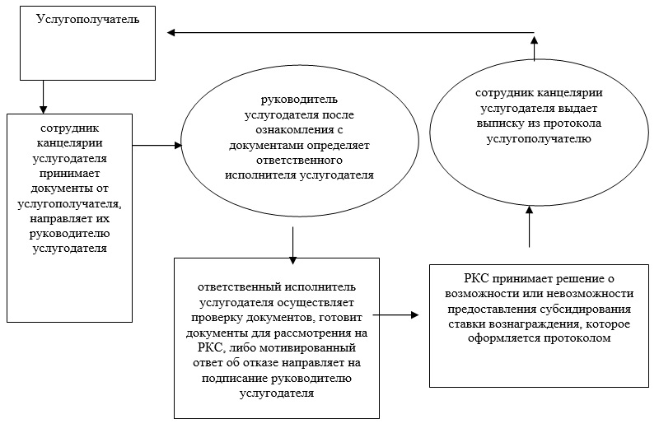

|  |  |  |  |  |  |  |  |
| --- | --- | --- | --- | --- | --- | --- | --- |
|  | |  |  | | --- | --- | |  | Приложение 2 | |  | к регламенту | |  | государственной услуги "Предоставление гарантий в рамках программы "Дорожная карта бизнеса-2020" | |

**Справочник бизнес-процессов оказания государственной услуги "Предоставление гарантий в рамках программы "Дорожная карта бизнеса-2020"**

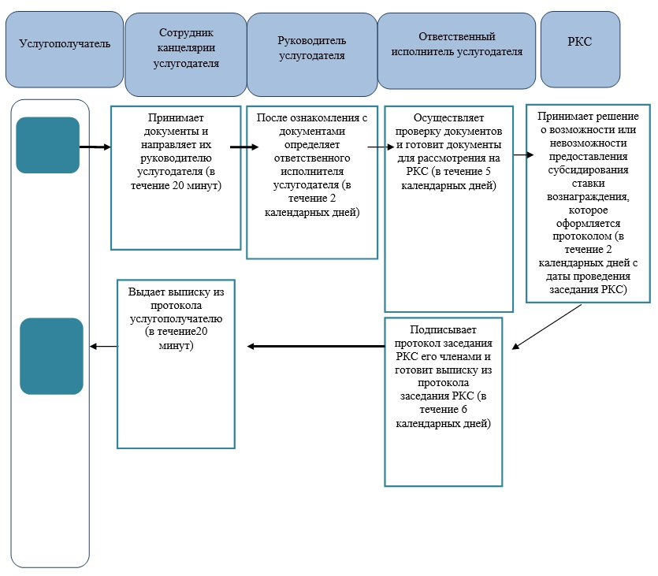

|  |  |  |  |  |  |  |  |  |  |
| --- | --- | --- | --- | --- | --- | --- | --- | --- | --- |
|  | |  |  | | --- | --- | |  | Утвержден | |  | постановлением акимата | |  | Западно-Казахстанской области | |  | от 22 июля 2014 года № 192 | |

**Регламент государственной услуги**  
**"Предоставление грантов в рамках программы "Дорожная карта бизнеса-2020"**  
**1. Общие положения**

      1. Государственная услуга "Предоставление грантов в рамках программы "Дорожная карта бизнеса-2020" (далее - государственная услуга).  
      Государственная услуга оказывается государственным учреждением "Управление предпринимательства и индустриально-инновационного развития Западно-Казахстанской области (далее - услугодатель) расположенный по адресу: Западно-Казахстанская область, город Уральск, улица Х. Чурина, дом 116, на основании стандарта государственной услуги "Предоставление грантов в рамках программы "Дорожная карта бизнеса-2020" утвержденного постановлением Правительства Республики Казахстан от 4 мая 2014 года № 434 "Об утверждении регламентов государственных услуг, оказываемых в сфере поддержки предпринимательской деятельности" (далее – стандарт).  
      2. Форма оказываемой государственной услуги: бумажная.  
      3. Результатом оказываемой государственной услуги является выписка из протокола заседания Регионального координационного совета (далее – выписка из протокола заседания РКС), либо мотивированный ответ об отказе.  
      4. Форма предоставления результата оказания государственной услуги: бумажная.  
      5. Государственная услуга оказывается на бесплатной основе физическим и юридическим лицам (далее – услугополучатель).

**2. Описание порядка действий структурных подразделений (сотрудников) услугодателя в процессе оказания государственной услуги**

      6. Основанием для начала процедуры (действия) по оказанию государственной услуги является заявление услугополучателя.  
      7. Содержание каждой процедуры (действия), входящей в состав процесса оказания государственной услуги, длительность его выполнения:  
      1) сотрудник канцелярии услугодателя принимает документы от услугополучателя, указанные в пункте 9 стандарта (далее - документы), направляет их руководителю услугодателя (в течение 20 минут);  
      2) руководитель услугодателя после ознакомления с документами определяет ответственного исполнителя услугодателя (в течение 2 календарных дней);  
      3) ответственный исполнитель услугодателя осуществляет проверку документов, готовит документы для рассмотрения на РКС, либо мотивированный ответ об отказе направляет на подписание руководителю услугодателя (в течение 5 календарных дней);  
      4) РКС принимает решение о возможности или невозможности предоставления гранта, которое оформляется протоколом (в течение 2 календарных дней с даты проведения заседания РКС);  
      5) ответственный исполнитель услугодателя подписывает протокол заседания РКС его членами и готовит выписку из протокола заседания РКС (в течение 6 календарных дней);  
      6) сотрудник канцелярии услугодателя выдает выписку из протокола услугополучателю (в течение 20 минут).  
      8. Результат процедуры (действия) по оказанию государственной услуги, который служит основанием для начала выполнения следующей процедуры (действия):  
      1) принятие сотрудником канцелярии услугодателя документов от услугополучателя и направление их руководителю услугодателя;  
      2) ознакомление руководителем услугодателя с документами, определение ответственного исполнителя услугодателя;  
      3) проверка документов ответственным исполнителем услугодателя подготовка материалов для рассмотрения на РКС либо мотивированный ответ об отказе, направление на подписание руководителю услугодателя;  
      4) принятие решения РКС о возможности или невозможности предоставления грантов, которое оформляется протоколом;  
      5) подписание членами РКС протокола заседания, подготовка ответственным исполнителем услугодателя выписку из протокола заседания РКС;  
      6) выдача сотрудником канцелярии услугодателя выписки из протокола заседания РКС услугополучателю.

**3. Описание порядка взаимодействия структурных подразделений (сотрудников) услугодателя в процессе оказания государственной услуги**

      9. Перечень структурных подразделений (сотрудников) услугодателя которые участвуют в процессе оказания государственной услуги:  
      1) сотрудник канцелярии услугодателя;  
      2) руководитель услугодателя;  
      3) ответственный исполнитель услугодателя;  
      4) РКС.  
      10. Описание последовательности процедур (действий) между структурными подразделениями (сотрудниками) с указанием длительности каждой процедуры (действия) сопровождается блок-схемой согласно приложению 1 регламента государственной услуги "Предоставление грантов в рамках программы "Дорожная карта бизнеса-2020" (далее – регламент).  
      11. Подробное описание последовательности процедур (действий), взаимодействий структурных подразделений (сотрудников) услугодателя в процессе оказания государственной услуги отражены в справочнике бизнес-процессов оказания государственной услуги согласно приложению 2 настоящего регламента.   
      12. Обжалование решений, действий (бездействия) услугодателя (или) его должностных лиц, по вопросам оказания государственной услуги, осуществляется в соответствии с разделом 3 стандарта.

|  |  |  |  |  |  |  |  |
| --- | --- | --- | --- | --- | --- | --- | --- |
|  | |  |  | | --- | --- | |  | Приложение 1 | |  | к регламенту | |  | государственной услуги "Предоставление грантов в рамках программы "Дорожная карта бизнеса-2020" | |

**Блок-схема описания последовательности процедур (действий) прохождения каждого действия (процедуры) с указанием длительности каждой процедуры (действия)**

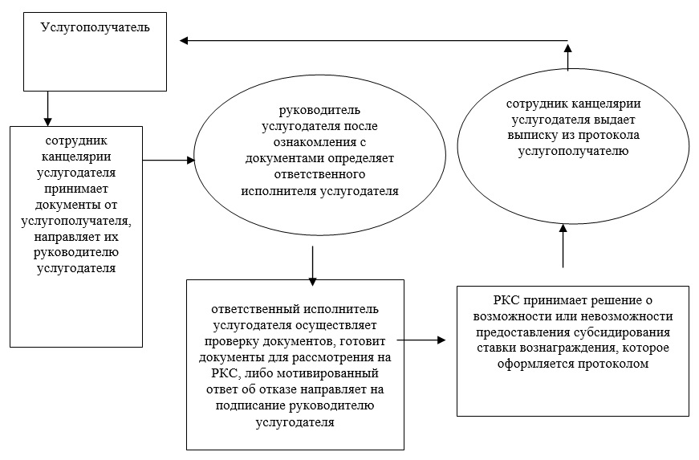

|  |  |  |  |  |  |  |  |
| --- | --- | --- | --- | --- | --- | --- | --- |
|  | |  |  | | --- | --- | |  | Приложение 2 | |  | к регламенту | |  | государственной услуги "Предоставление грантов в рамках программы "Дорожная карта бизнеса-2020" | |

**Справочник бизнес-процессов оказания государственной услуги "Предоставление грантов в рамках программы "Дорожная карта бизнеса-2020"**

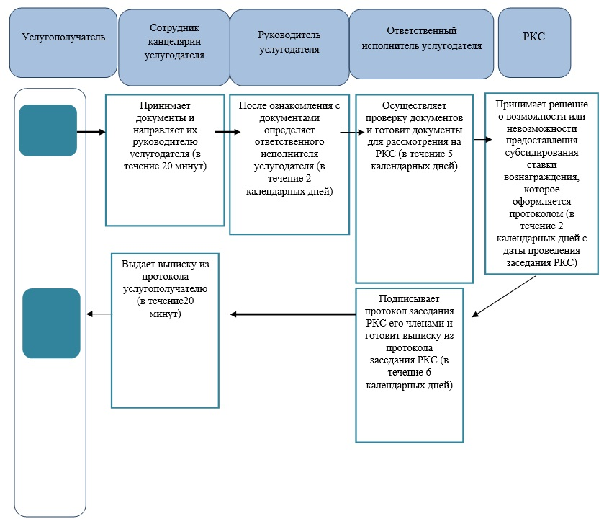

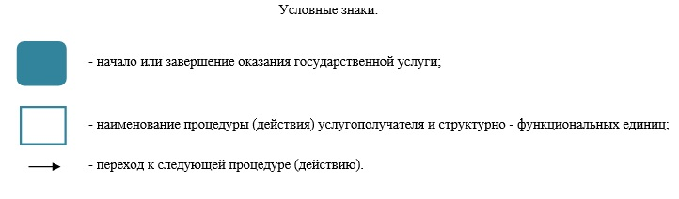

|  |  |  |  |  |  |  |  |  |  |
| --- | --- | --- | --- | --- | --- | --- | --- | --- | --- |
|  | |  |  | | --- | --- | |  | Утвержден | |  | постановлением акимата | |  | Западно-Казахстанской области | |  | от 22 июля 2014 года № 192 | |

**Регламент государственной услуги**  
**"Предоставление поддержки по развитию производственной (индустриальной) инфраструктуры в рамках программы "Дорожная карта бизнеса-2020"**  
**1. Общие положения**

      1. Государственная услуга "Предоставление поддержки по развитию производственной (индустриальной) инфраструктуры в рамках программы "Дорожная карта бизнеса-2020" (далее государственная услуга).  
      Государственная услуга оказывается государственным учреждением "Управление предпринимательства и индустриально-инновационного развития Западно-Казахстанской области (далее - услугодатель) расположенный по адресу: Западно-Казахстанская область, город Уральск, улица Х. Чурина, дом 116, на основании стандарта государственной услуги "Предоставление поддержки по развитию производственной (индустриальной) инфраструктуры в рамках программы "Дорожная карта бизнеса-2020" утвержденного постановлением Правительства Республики Казахстан от 4 мая 2014 года № 434 "Об утверждении регламентов государственных услуг, оказываемых в сфере поддержки предпринимательской деятельности" (далее - стандарт).  
      2. Форма оказываемой государственной услуги: бумажная.  
      3. Результатом оказываемой государственной услуги является выписка из протокола заседания Регионального координационного совета (далее - выписка из протокола заседания РКС), либо мотивированный ответ об отказе.  
      4. Форма предоставления результата оказания государственной услуги: бумажная.  
      5. Государственная услуга оказывается на бесплатной основе физическим и юридическим лицам (далее – услугополучатель).

**2. Описание порядка действий структурных подразделений (сотрудников) услугодателя в процессе оказания государственной услуги**

      6. Основанием для начала процедуры (действия) по оказанию государственной услуги является заявление услугополучателя.   
      7. Содержание каждой процедуры (действия), входящей в состав процесса оказания государственной услуги, длительность его выполнения:  
      1) сотрудник канцелярии услугодателя принимает документы от услугополучателя, указанные в пункте 9 стандарта (далее - документы), направляет их руководителю услугодателя (в течение 20 минут);  
      2) руководитель услугодателя после ознакомления с документами определяет ответственного исполнителя услугодателя (в течение 2 календарных дней);  
      3) ответственный исполнитель услугодателя осуществляет проверку документов, готовит документы для рассмотрения на РКС, либо мотивированный ответ об отказе направляет на подписание руководителю услугодателя (в течение 5 календарных дней);   
      4) РКС принимает решение о возможности или невозможности предоставления поддержки по развитию производственной (индустриальной) инфраструктуры, которое оформляется протоколом (в течение 2 календарных дней с даты проведения заседания РКС);  
      5) ответственный исполнитель услугодателя подписывает протокол заседания РКС его членами и готовит выписку из протокола заседания РКС (в течение 6 календарных дней);  
      6) сотрудник канцелярии услугодателя выдает выписку из протокола услугополучателю (в течение 20 минут).  
      8. Результат процедуры (действия) по оказанию государственной услуги, который служит основанием для начала выполнения следующей процедуры (действия):  
      1) принятие сотрудником канцелярии услугодателя документов от услугополучателя и направление их руководителю услугодателя;  
      2) ознакомление руководителем услугодателя с документами, определение ответственного исполнителя услугодателя;  
      3) проверка документов ответственным исполнителем услугодателя подготовка материалов для рассмотрения на РКС либо мотивированный ответ об отказе, направление на подписание руководителю услугодателя;  
      4) принятие решения РКС о возможности или невозможности предоставления поддержки по развитию производственной (индустриальной) инфраструктуры, которое оформляется протоколом;   
      5) подписание членами РКС протокола заседания, подготовка ответственным исполнителем услугодателя выписку из протокола заседания РКС;  
      6) выдача сотрудником канцелярии услугодателя выписки из протокола заседания РКС услугополучателю.

**3. Описание порядка взаимодействия структурных подразделений (сотрудников) услугодателя в процессе оказания государственной услуги**

      9. Перечень структурных подразделений (сотрудников) услугодателя которые участвуют в процессе оказания государственной услуги:  
      1) сотрудник канцелярии услугодателя;  
      2) руководитель услугодателя;  
      3) ответственный исполнитель услугодателя;  
      4) РКС.  
      10. Описание последовательности процедур (действий) между структурными подразделениями (сотрудниками) с указанием длительности каждой процедуры (действия) сопровождается блок-схемой согласно приложению 1 регламента государственной услуги "Предоставление поддержки по развитию производственной (индустриальной) инфраструктуры в рамках программы "Дорожная карта бизнеса 2020" (далее – регламент).  
      11. Подробное описание последовательности процедур (действий), взаимодействий структурных подразделений (сотрудников) услугодателя в процессе оказания государственной услуги отражены в справочнике бизнес-процессов оказания государственной услуги согласно приложению 2 настоящего регламента.  
      12. Обжалование решений, действий (бездействия) услугодателя (или) его должностных лиц, по вопросам оказания государственной услуги, осуществляется в соответствии с разделом 3 стандарта.

|  |  |  |  |  |  |  |  |  |  |
| --- | --- | --- | --- | --- | --- | --- | --- | --- | --- |
|  | |  |  | | --- | --- | |  | Приложение 1 | |  | к регламенту | |  | государственной услуги | |  | "Предоставление поддержки по развитию производственной (индустриальной) инфраструктуры в рамках программы "Дорожная карта бизнеса-2020" | |

**Блок-схема описания последовательности процедур (действий) прохождения каждого действия (процедуры) с указанием длительности каждой процедуры (действия)**

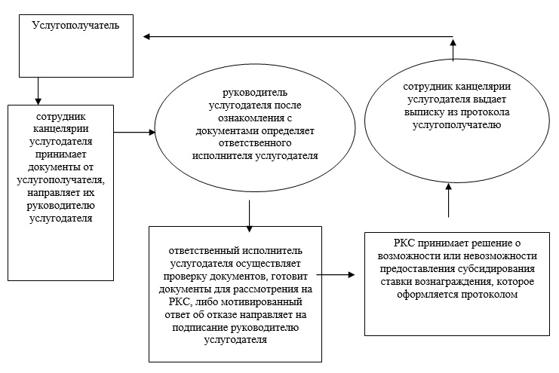

|  |  |  |  |  |  |  |  |  |  |
| --- | --- | --- | --- | --- | --- | --- | --- | --- | --- |
|  | |  |  | | --- | --- | |  | Приложение 2 | |  | к регламенту | |  | государственной услуги | |  | "Предоставление поддержки по развитию производственной (индустриальной) инфраструктуры в рамках программы "Дорожная карта бизнеса-2020" | |

**Справочник бизнес-процессов оказания государственной услуги "Предоставление поддержки по развитию производственной (индустриальной) инфраструктуры в рамках программы "Дорожная карта бизнеса-2020"**

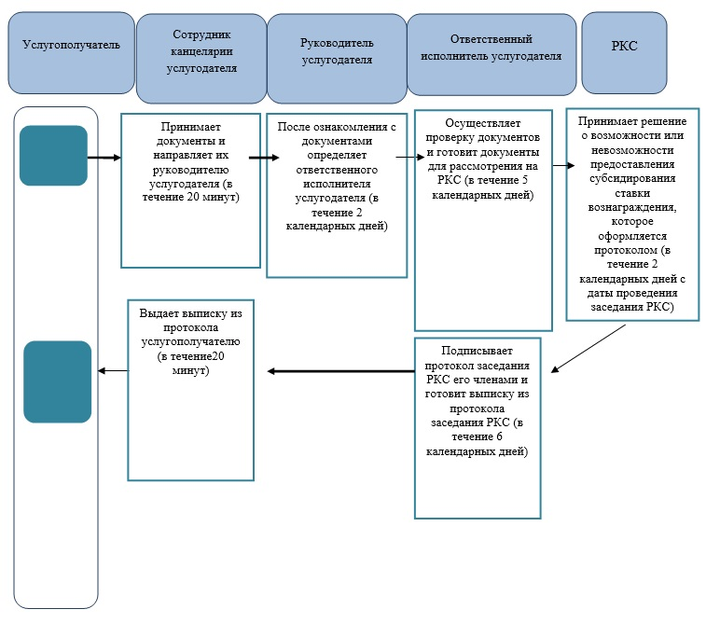

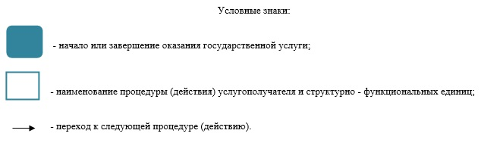

|  |  |  |  |  |  |  |  |  |  |
| --- | --- | --- | --- | --- | --- | --- | --- | --- | --- |
|  | |  |  | | --- | --- | |  | Утвержден | |  | постановлением акимата | |  | Западно-Казахстанской области | |  | от 22 июля 2014 года № 192 | |

**Регламент государственной услуги**  
**"Предоставление субсидирования ставки вознаграждения в рамках программы "Дорожная карта бизнеса-2020"**  
**1. Общие положения**

      1. Государственная услуга "Предоставление субсидирования ставки вознаграждения в рамках программы "Дорожная карта бизнеса-2020" (далее - государственная услуга).  
      Государственная услуга оказывается государственным учреждением "Управление предпринимательства и индустриально-инновационного развития Западно-Казахстанской области (далее - услугодатель) расположенный по адресу: Западно-Казахстанская область, город Уральск, улица Х. Чурина, дом 116, на основании стандарта государственной услуги "Предоставление субсидирования ставки вознаграждения в рамках программы "Дорожная карта бизнеса-2020" утвержденного постановлением Правительства Республики Казахстан от 4 мая 2014 года № 434 "Об утверждении регламентов государственных услуг, оказываемых в сфере поддержки предпринимательской деятельности" (далее – стандарт).  
      2. Форма оказываемой государственной услуги: бумажная.  
      3. Результатом оказываемой государственной услуги является выписка из протокола заседания Регионального координационного совета (далее – выписка из протокола заседания РКС), либо мотивированный ответ об отказе.  
      4. Форма предоставления результата оказания государственной услуги: бумажная.  
      5. Государственная услуга оказывается на бесплатной основе физическим и юридическим лицам (далее – услугополучатель).

**2. Описание порядка действий структурных подразделений (сотрудников) услугодателя в процессе оказания государственной услуги**

      6. Основанием для начала процедуры (действия) по оказанию государственной услуги является заявление услугополучателя.  
      7. Содержание каждой процедуры (действия), входящей в состав процесса оказания государственной услуги, длительность его выполнения:  
      1) сотрудник канцелярии услугодателя принимает документы от услугополучателя, указанные в пункте 9 стандарта (далее - документы), направляет их руководителю услугодателя (в течение 20 минут);  
      2) руководитель услугодателя после ознакомления с документами определяет ответственного исполнителя услугодателя в течение 2 календарных дней;  
      3) ответственный исполнитель услугодателя осуществляет проверку документов, готовит документы для рассмотрения на РКС, либо мотивированный ответ об отказе направляет на подписание руководителю услугодателя (в течение 5 календарных дней);  
      4) РКС принимает решение о возможности или невозможности предоставления субсидирования ставки вознаграждения, которое оформляется протоколом (в течение 2 календарных дней с даты проведения заседания РКС);  
      5) ответственный исполнитель услугодателя подписывает протокол заседания РКС его членами и готовит выписку из протокола заседания РКС (в течение 6 календарных дней);  
      6) сотрудник канцелярии услугодателя выдает выписку из протокола услугополучателю (в течение 20 минут).  
      8. Результат процедуры (действия) по оказанию государственной услуги, который служит основанием для начала выполнения следующей процедуры (действия):  
      1) принятие сотрудником канцелярии услугодателя документов от услугополучателя и направление их руководителю услугодателя;  
      2) ознакомление руководителем услугодателя с документами, определение ответственного исполнителя услугодателя;  
      3) проверка документов ответственным исполнителем услугодателя подготовка материалов для рассмотрения на РКС либо мотивированный ответ об отказе, направление на подписание руководителю услугодателя;  
      4) принятие решения РКС о возможности или невозможности предоставления субсидирования ставки вознаграждения, которое оформляется протоколом;  
      5) подписание членами РКС протокола заседания, подготовка ответственным исполнителем услугодателя выписку из протокола заседания РКС;  
      6) выдача сотрудником канцелярии услугодателя выписки из протокола заседания РКС услугополучателю.

**3. Описание порядка взаимодействия структурных подразделений (сотрудников) услугодателя в процессе оказания государственной услуги**

      9. Перечень структурных подразделений (сотрудников) услугодателя которые участвуют в процессе оказания государственной услуги:  
      1) сотрудник канцелярии услугодателя;  
      2) руководитель услугодателя;  
      3) ответственный исполнитель услугодателя;  
      4) РКС.  
      10. Описание последовательности процедур (действий) между структурными подразделениями (сотрудниками) с указанием длительности каждой процедуры (действия) сопровождается блок-схемой согласно приложению 1 регламента государственной услуги "Предоставление субсидирования ставки вознаграждения в рамках программы "Дорожная карта бизнеса-2020" (далее – регламент).  
      11. Подробное описание последовательности процедур (действий), взаимодействий структурных подразделений (сотрудников) услугодателя в процессе оказания государственной услуги отражены в справочнике бизнес-процессов оказания государственной услуги согласно приложению 2 настоящего регламента.   
      12. Обжалование решений, действий (бездействия) услугодателя (или) его должностных лиц, по вопросам оказания государственной услуги, осуществляется в соответствии с разделом 3 стандарта.

|  |  |  |  |  |  |  |  |  |  |
| --- | --- | --- | --- | --- | --- | --- | --- | --- | --- |
|  | |  |  | | --- | --- | |  | Приложение 1 | |  | к регламенту | |  | государственной услуги | |  | "Предоставление субсидирования ставки вознаграждения в рамках программы "Дорожная карта бизнеса-2020" | |

**Блок-схема описания последовательности процедур (действий) прохождения каждого действия (процедуры) с указанием длительности каждой процедуры (действия)**

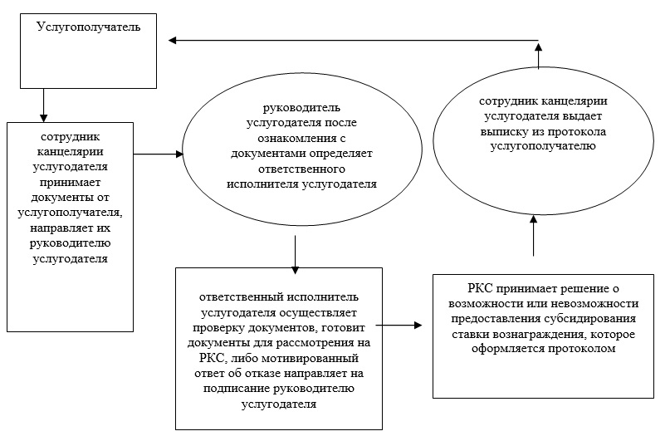

|  |  |  |  |  |  |  |  |  |  |
| --- | --- | --- | --- | --- | --- | --- | --- | --- | --- |
|  | |  |  | | --- | --- | |  | Приложение 2 | |  | к регламенту | |  | государственной услуги | |  | "Предоставление субсидирования ставки вознаграждения в рамках программы "Дорожная карта бизнеса-2020" | |

**Справочник бизнес-процессов оказания государственной услуги "Предоставление гарантий в рамках программы "Дорожная карта бизнеса-2020"**

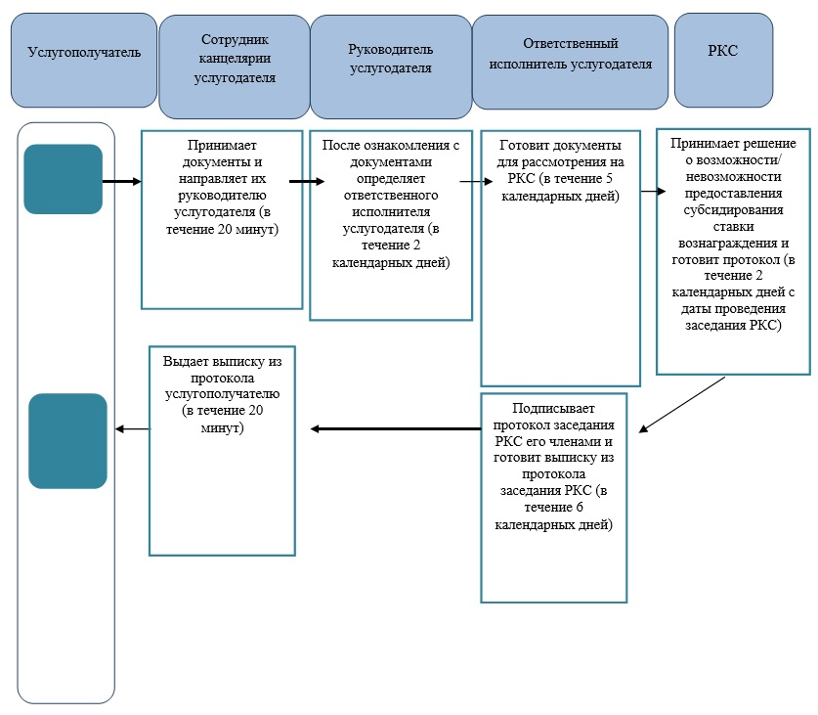

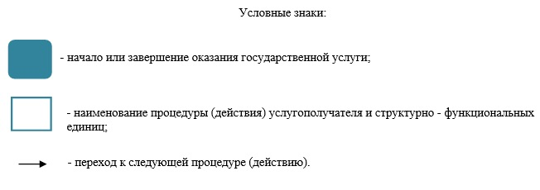

|  |  |  |  |  |  |  |  |  |  |
| --- | --- | --- | --- | --- | --- | --- | --- | --- | --- |
|  | |  |  | | --- | --- | |  | Утвержден | |  | постановлением акимата | |  | Западно-Казахстанской области | |  | от 22 июля 2014 года № 192 | |

**Регламент государственной услуги**  
**"Предоставление грантов в рамках Программы "Развитие моногородов на 2012-2020 годы"**  
**1. Общие положения**

      1. Государственная услуга "Предоставление грантов в рамках Программы "Развитие моногородов на 2012-2020 годы" (далее - государственная услуга).  
      Государственная услуга оказывается государственным учреждением "Управление предпринимательства и индустриально-инновационного развития Западно-Казахстанской области" (далее – услугодатель) расположенный по адресу: Западно-Казахстанская область, город Уральск, улица Х. Чурина, дом 116, на основании стандарта государственной услуги "Предоставление грантов в рамках Программы "Развитие моногородов на 2012-2020 годы" утвержденного постановлением Правительства Республики Казахстан от 4 мая 2014 года № 434 "Об утверждении регламентов государственных услуг, оказываемых в сфере поддержки предпринимательской деятельности" (далее – стандарт).  
      2. Форма оказываемой государственной услуги: бумажная.  
      3. Результатом оказываемой государственной услуги является выписка из протокола заседания Регионального координационного совета (далее – выписка из протокола заседания РКС), либо мотивированный ответ об отказе.  
      4. Форма предоставления результата оказания государственной услуги: бумажная.  
      5. Государственная услуга оказывается на бесплатной основе физическим и юридическим лицам (далее – услугополучатель).

**2. Описание порядка действий структурных подразделений (сотрудников) услугодателя в процессе оказания государственной услуги**

      6. Основанием для начала процедуры (действия) по оказанию государственной услуги является заявление услугополучателя.  
      7. Содержание каждой процедуры (действия), входящей в состав процесса оказания государственной услуги, длительность его выполнения:  
      1) сотрудник канцелярии услугодателя принимает документы от услугополучателя, указанные в пункте 9 стандарта (далее - документы), направляет их руководителю услугодателя (в течение 20 минут);  
      2) руководитель услугодателя после ознакомления с документами определяет ответственного исполнителя услугодателя (в течение 2 календарных дней);  
      3) ответственный исполнитель услугодателя осуществляет проверку документов, готовит документы для рассмотрения на Конкурсной комиссии либо мотивированный ответ об отказе (в течение 3 календарных дней);  
      4) Конкурсная комиссия принимает решение о возможности или невозможности предоставления грантов, которое оформляется протоколом (в течение 2 календарных дней с даты проведения заседания РКС);  
      5) ответственный исполнитель услугодателя направляет протокол Конурсной комиссии в управление на рассмотрение РКС (в течение 3 календарных дней);  
      6) РКС принимает решение о возможности или невозможности предоставления грантов, которое оформляется протоколом (в течение 2 календарных дней с даты проведения заседания РКС);  
      7) руководитель услугодателя подписывает протокол заседания РКС его членами и готовит выписку из протокола заседания РКС (в течение 3 календарных дней);  
      8) сотрудник канцелярии услугодателя выдает выписку из протокола услугополучателю (в течение 20 минут).  
      8. Результат процедуры (действия) по оказанию государственной услуги, который служит основанием для начала выполнения следующей процедуры (действия):  
      1) принятие сотрудником канцелярии акимата услугодателя документов от услугополучателя, направление их услугодателя;  
      2) ознакомление услугодателя с документами, определение ответственного исполнителя услугодателя;  
      3) проверка документов ответственным исполнителем услугодателя подготовка материалов для рассмотрения на Конкурсной комиссии либо мотивированный ответ об отказе, направление на подписание руководителю услугодателя;  
      4) принятие решения Конкурсной комиссии о возможности или невозможности предоставления грантов, которое оформляется протоколом;  
      5) направление протокола Конкурсной комиссии ответственным исполнителем услугодателя в управление услугодателя на рассмотрение РКС (в течение 5 календарных дней);  
      6) принятие решения РКС о возможности или невозможности предоставления грантов, которое оформляется протоколом;  
      7) подписание членами РКС протокола заседания, подготовка ответственным исполнителем услугодателя выписку из протокола заседания РКС;  
      8) выдача сотрудником канцелярии услугодателя выписки из протокола заседания РКС услугополучателю.

**3. Описание порядка взаимодействия структурных подразделений (сотрудников) услугодателя в процессе оказания государственной услуги**

      9. Перечень структурных подразделений (сотрудников) услугодателя которые участвуют в процессе оказания государственной услуги:  
      1) сотрудник канцелярии услугодателя;  
      2) руководитель услугодателя;  
      3) ответственный исполнитель услугодателя;  
      4) Конкурсная комиссия;  
      5) РКС.  
      10. Описание последовательности процедур (действий) между структурными подразделениями (сотрудниками) с указанием длительности каждой процедуры (действия) сопровождается блок-схемой согласно приложению 1 регламента государственной услуги "Предоставление грантов в рамках Программы "Развитие моногородов на 2012-2020 годы" (далее - регламент).  
      11. Подробное описание последовательности процедур (действий), взаимодействий структурных подразделений (сотрудников) услугодателя в процессе оказания государственной услуги отражены в справочнике бизнес-процессов оказания государственной услуги согласно приложению 2 настоящего регламента.   
      12. Обжалование решений, действий (бездействия) услугодателя и (или) его должностных лиц, по вопросам оказания государственной услуги, осуществляется в соответствии с разделом 3 стандарта.

|  |  |  |  |  |  |  |  |  |  |
| --- | --- | --- | --- | --- | --- | --- | --- | --- | --- |
|  | |  |  | | --- | --- | |  | Приложение 1 | |  | к регламенту | |  | государственной услуги | |  | "Предоставление грантов в рамках Программы "Развитие моногородов на 2012-2020 годы" | |

**Блок-схема описания последовательности процедур (действий) прохождения каждого действия (процедуры) с указанием длительности каждой процедуры (действия)**

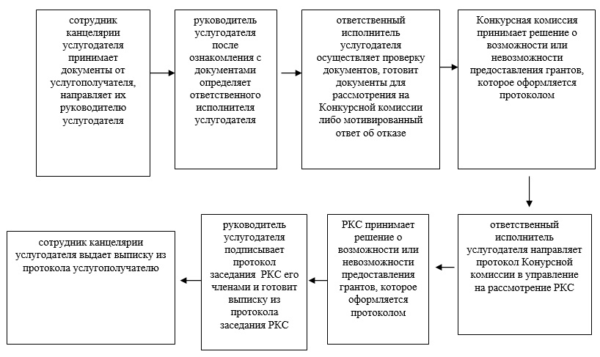

|  |  |  |  |  |  |  |  |
| --- | --- | --- | --- | --- | --- | --- | --- |
|  | |  |  | | --- | --- | |  | Приложение 2 | |  | к регламенту | |  | государственной услуги "Предоставление грантов в рамках Программы "Развитие моногородов на 2012-2020 годы" | |

**Справочник бизнес-процессов оказания государственной услуги "Предоставление грантов в рамках Программы "Развитие моногородов на 2012-2020 годы"**

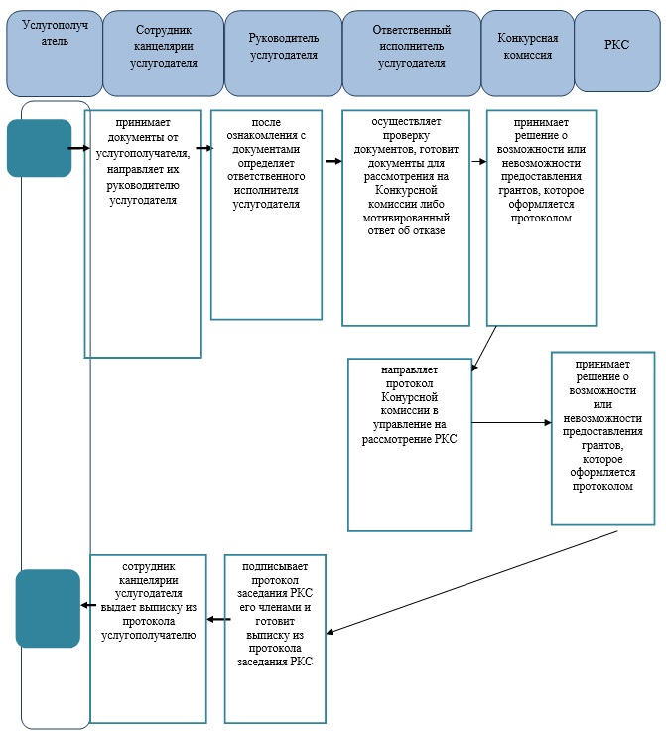

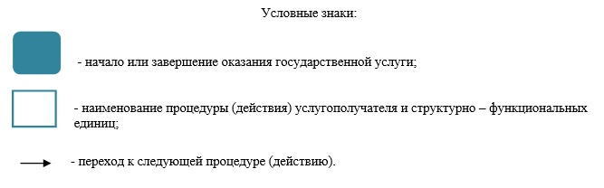

|  |  |  |  |  |  |  |  |  |  |
| --- | --- | --- | --- | --- | --- | --- | --- | --- | --- |
|  | |  |  | | --- | --- | |  | Утвержден | |  | постановлением акимата | |  | Западно-Казахстанской области | |  | от 22 июля 2014 года № 192 | |

**Регламент государственной услуги**  
**"Предоставление по развитию производственной (индустриальной) инфраструктуры в рамках Программы "Развитие моногородов на 2012-2020 годы"**  
**1. Общие положения**

      1. Государственная услуга "Предоставление по развитию производственной (индустриальной) инфраструктуры в рамках Программы "Развитие моногородов на 2012-2020 годы" (далее - государственная услуга).  
      Государственная услуга оказывается государственным учреждением "Управление предпринимательства и индустриально-инновационного развития Западно-Казахстанской области (далее - услугодатель) расположенный по адресу: Западно-Казахстанская область, город Уральск, улица Х. Чурина, дом 116, на основании стандарта государственной услуги "Предоставление по развитию производственной (индустриальной) инфраструктуры в рамках Программы "Развитие моногородов на 2012-2020 годы" утвержденного постановлением Правительства Республики Казахстан от 4 мая 2014 года № 434 "Об утверждении регламентов государственных услуг, оказываемых в сфере поддержки предпринимательской деятельности" (далее - стандарт).  
      2. Форма оказываемой государственной услуги: бумажная.  
      3. Результатом оказываемой государственной услуги является выписка из протокола заседания Регионального координационного совета (далее – выписка из протокола заседания РКС), либо мотивированный ответ об отказе.  
      4. Форма предоставления результата оказания государственной услуги: бумажная.  
      5. Государственная услуга оказывается на бесплатной основе физическим и юридическим лицам (далее - услугополучатель).

**2. Описание порядка действий структурных подразделений (сотрудников) услугодателя в процессе оказания государственной услуги**

      6. Основанием для начала процедуры (действия) по оказанию государственной услуги является заявление услугополучателя.  
      7. Содержание каждой процедуры (действия), входящей в состав процесса оказания государственной услуги, длительность его выполнения:  
      1) сотрудник канцелярии услугодателя принимает документы от услугополучателя, указанные в пункте 9 стандарта (далее - документы), направляет их руководителю услугодателя (в течение 20 минут);  
      2) руководитель услугодателя после ознакомления с документами определяет ответственного исполнителя услугодателя (в течение 2 календарных дней);  
      3) ответственный исполнитель услугодателя осуществляет проверку документов, готовит документы для рассмотрения на РКС, либо мотивированный ответ об отказе направляет на подписание руководителю услугодателя (в течение 5 календарных дней);  
      4) РКС принимает решение о возможности или невозможности предоставления по развитию производственной (индустриальной) инфраструктуры, которое оформляется протоколом (в течение 2 календарных дней с даты проведения заседания РКС);  
      5) ответственный исполнитель услугодателя подписывает протокол заседания РКС его членами и готовит выписку из протокола заседания РКС (в течение 6 календарных дней);  
      6) сотрудник канцелярии услугодателя выдает выписку из протокола услугополучателю (в течение 20 минут).  
      8. Результат процедуры (действия) по оказанию государственной услуги, который служит основанием для начала выполнения следующей процедуры (действия):  
      1) принятие сотрудником канцелярии услугодателя документов от услугополучателя и направление их руководителю услугодателя;  
      2) ознакомление руководителем услугодателя с документами, определение ответственного исполнителя услугодателя;  
      3) проверка документов ответственным исполнителем услугодателя подготовка материалов для рассмотрения на РКС либо мотивированный ответ об отказе, направление на подписание руководителю услугодателя;  
      4) принятие решения РКС о возможности или невозможности предоставления по развитию производственной (индустриальной) инфраструктуры, которое оформляется протоколом;  
      5) подписание членами РКС протокола заседания, подготовка ответственным исполнителем услугодателя выписку из протокола заседания РКС;  
      6) выдача сотрудником канцелярии услугодателя выписки из протокола заседания РКС услугополучателю.

**3. Описание порядка взаимодействия структурных подразделений (сотрудников) услугодателя в процессе оказания государственной услуги**

      9. Перечень структурных подразделений (сотрудников) услугодателя которые участвуют в процессе оказания государственной услуги:  
      1) сотрудник канцелярии услугодателя;  
      2) руководитель услугодателя;  
      3) ответственный исполнитель услугодателя;  
      4) РКС.  
      10. Описание последовательности процедур (действий) между структурными подразделениями (сотрудниками) с указанием длительности каждой процедуры (действия) сопровождается блок-схемой согласно приложению 1 регламента государственной услуги "Предоставление по развитию производственной (индустриальной) инфраструктуры в рамках Программы "Развитие моногородов на 2012-2020 годы" (далее – регламент).  
      11. Подробное описание последовательности процедур (действий), взаимодействий структурных подразделений (сотрудников) услугодателя в процессе оказания государственной услуги отражены в справочнике бизнес-процессов оказания государственной услуги согласно приложению 2 настоящего регламента.  
      12. Обжалование решений, действий (бездействия) услугодателя (или) его должностных лиц, по вопросам оказания государственной услуги, осуществляется в соответствии с разделом 3 стандарта.

|  |  |  |  |  |  |  |  |  |  |
| --- | --- | --- | --- | --- | --- | --- | --- | --- | --- |
|  | |  |  | | --- | --- | |  | Приложение 1 | |  | к регламенту | |  | государственной услуги | |  | "Регламент государственной услуги "Предоставление по развитию производственной (индустриальной) инфраструктуры в рамках Программы "Развитие моногородов на 2012-2020 годы" | |

**Блок-схема описания последовательности процедур (действий) прохождения каждого действия (процедуры) с указанием длительности каждой процедуры (действия)**

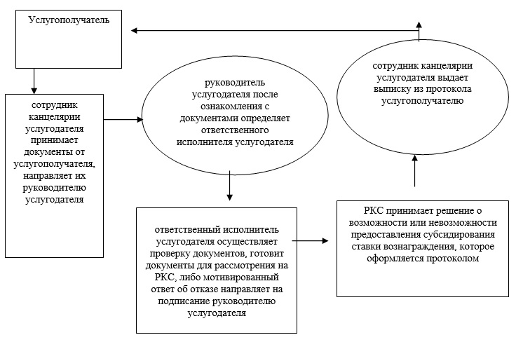

|  |  |  |  |  |  |  |  |  |  |
| --- | --- | --- | --- | --- | --- | --- | --- | --- | --- |
|  | |  |  | | --- | --- | |  | Приложение 2 | |  | к регламенту | |  | государственной услуги | |  | "Регламент государственной услуги "Предоставление по развитию производственной (индустриальной) инфраструктуры в рамках Программы "Развитие моногородов на 2012-2020 годы" | |

**Справочник бизнес-процессов оказания государственной услуги (индустриальной) инфраструктуры в рамках Программы "Развитие моногородов на 2012-2020 годы"**

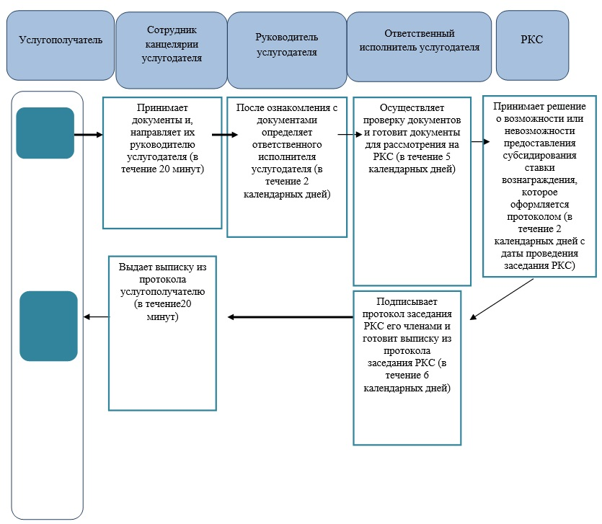

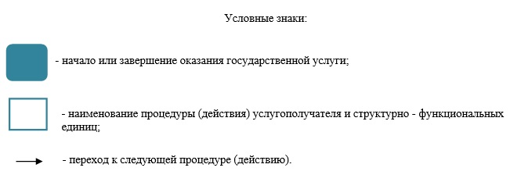

|  |  |  |  |  |  |  |  |  |  |
| --- | --- | --- | --- | --- | --- | --- | --- | --- | --- |
|  | |  |  | | --- | --- | |  | Утвержден | |  | постановлением акимата | |  | Западно-Казахстанской области | |  | от 22 июля 2014 года № 192 | |

**Регламент государственной услуги**  
**"Предоставление субсидирование ставки вознаграждения в рамках Программы "Развитие моногородов на 2012-2020 годы"**  
**1. Общие положения**

      1. Государственная услуга "Предоставление субсидирование ставки вознаграждения в рамках Программы "Развитие моногородов на 2012-2020 годы" (далее - государственная услуга).  
      Государственная услуга оказывается государственным учреждением "Управление предпринимательства и индустриально-инновационного развития Западно-Казахстанской области (далее - услугодатель) расположенный по адресу: Западно-Казахстанская область, город Уральск, улица Х. Чурина, дом 116, на основании стандарта государственной услуги "Предоставление субсидирование ставки вознаграждения в рамках Программы "Развитие моногородов на 2012-2020 годы" утвержденного постановлением Правительства Республики Казахстан от 4 мая 2014 года № 434 "Об утверждении регламентов государственных услуг, оказываемых в сфере поддержки предпринимательской деятельности" (далее – стандарт).  
      2. Форма оказываемой государственной услуги: бумажная.  
      3. Результатом оказываемой государственной услуги является выписка из протокола заседания Регионального координационного совета (далее - выписка из протокола заседания РКС), либо мотивированный ответ об отказе.  
      4. Форма предоставления результата оказания государственной услуги: бумажная.  
      5. Государственная услуга оказывается на бесплатной основе физическим и юридическим лицам (далее - услугополучатель).

**2. Описание порядка действий структурных подразделений (сотрудников) услугодателя в процессе оказания государственной услуги**

      6. Основанием для начала процедуры (действия) по оказанию государственной услуги является заявление услугополучателя.  
      7. Содержание каждой процедуры (действия), входящей в состав процесса оказания государственной услуги, длительность его выполнения:  
      1) сотрудник канцелярии услугодателя принимает документы от услугополучателя, указанные в пункте 9 стандарта (далее - документы), направляет их руководителю услугодателя (в течение 20 минут);  
      2) руководитель услугодателя после ознакомления с документами определяет ответственного исполнителя услугодателя (в течение 2 календарных дней);  
      3) ответственный исполнитель услугодателя осуществляет проверку документов, готовит документы для рассмотрения на РКС, либо мотивированный ответ об отказе направляет на подписание руководителю услугодателя (в течение 5 календарных дней);  
      4) РКС принимает решение о возможности или невозможности предоставления субсидирования ставки вознаграждения, которое оформляется протоколом (в течение 2 календарных дней с даты проведения заседания РКС);  
      5) ответственный исполнитель услугодателя подписывает протокол заседания РКС его членами и готовит выписку из протокола заседания РКС (в течение 6 календарных дней);  
      6) сотрудник канцелярии услугодателя выдает выписку из протокола услугополучателю (в течение 20 минут).  
      8. Результат процедуры (действия) по оказанию государственной услуги, который служит основанием для начала выполнения следующей процедуры (действия):  
      1) принятие сотрудником канцелярии услугодателя документов от услугополучателя и направление их руководителю услугодателя;  
      2) ознакомление руководителем услугодателя с документами, определение ответственного исполнителя услугодателя;  
      3) проверка документов ответственным исполнителем услугодателя подготовка материалов для рассмотрения на РКС либо мотивированный ответ об отказе, направление на подписание руководителю услугодателя;  
      4) принятие решения РКС о возможности или невозможности предоставления субсидирования ставки вознаграждения, которое оформляется протоколом;  
      5) подписание членами РКС протокола заседания, подготовка ответственным исполнителем услугодателя выписку из протокола заседания РКС;  
      6) выдача сотрудником канцелярии услугодателя выписки из протокола заседания РКС услугополучателю.

**3. Описание порядка взаимодействия структурных подразделений (сотрудников) услугодателя в процессе оказания государственной услуги**

      9. Перечень структурных подразделений (сотрудников) услугодателя которые участвуют в процессе оказания государственной услуги:  
      1) сотрудник канцелярии услугодателя;  
      2) руководитель услугодателя;  
      3) ответственный исполнитель услугодателя;  
      4) РКС.  
      10. Описание последовательности процедур (действий) между структурными подразделениями (сотрудниками) с указанием длительности каждой процедуры (действия) сопровождается блок-схемой согласно приложению 1 регламента государственной услуги "Предоставление субсидирование ставки вознаграждения в рамках Программы "Развитие моногородов на 2012-2020 годы" (далее – регламент).  
      11. Подробное описание последовательности процедур (действий), взаимодействий структурных подразделений (сотрудников) услугодателя в процессе оказания государственной услуги отражены в справочнике бизнес-процессов оказания государственной услуги согласно приложению 2 настоящего регламента.   
      12. Обжалование решений, действий (бездействия) услугодателя (или) его должностных лиц, по вопросам оказания государственной услуги, осуществляется в соответствии с разделом 3 стандарта.

|  |  |  |  |  |  |  |  |  |  |
| --- | --- | --- | --- | --- | --- | --- | --- | --- | --- |
|  | |  |  | | --- | --- | |  | Приложение 1 | |  | к регламенту | |  | государственной услуги | |  | "Предоставление субсидирование ставки вознаграждения в рамках Программы "Развитие моногородов на 2012-2020 годы" | |

**Блок-схема описания последовательности процедур (действий) прохождения каждого действия (процедуры) с указанием длительности каждой процедуры (действия)**

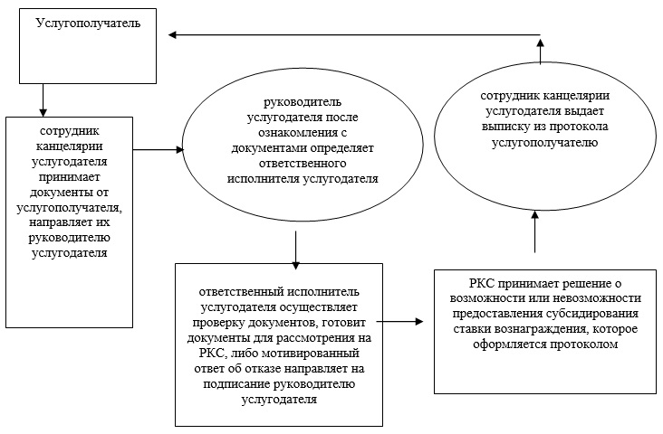

|  |  |  |  |  |  |  |  |  |  |
| --- | --- | --- | --- | --- | --- | --- | --- | --- | --- |
|  | |  |  | | --- | --- | |  | Приложение 2 | |  | к регламенту | |  | государственной услуги | |  | "Предоставление субсидирование ставки вознаграждения в рамках Программы "Развитие моногородов на 2012-2020 годы" | |

**Справочник бизнес-процессов оказания государственной услуги "Предоставление субсидирование ставки вознаграждения в рамках Программы "Развитие моногородов на 2012-2020 годы"**

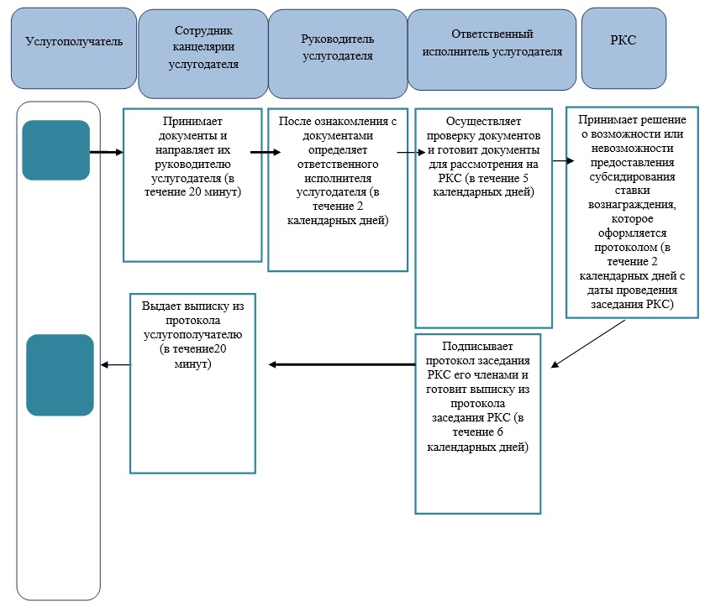

© 2012. РГП на ПХВ «Институт законодательства и правовой информации Республики Казахстан» Министерства юстиции Республики Казахстан